“Producto Fresco 2019. Diseño hecho en Madrid”, la cita con el mejor diseño de producto

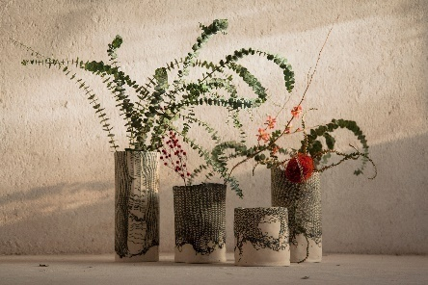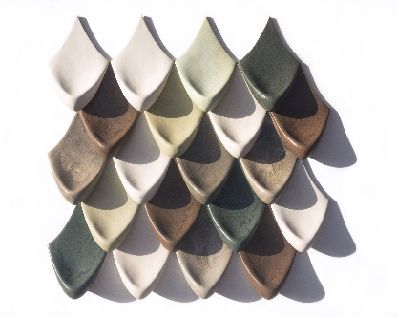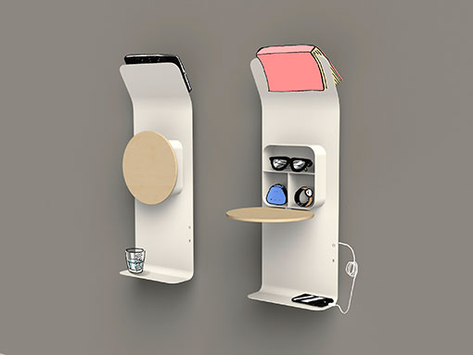

- Este año, Producto Fresco cambia de fecha. Adelantamos la exposición al mes de febrero, que en Madrid es sinónimo de creación, coincidiendo con Madrid Design Festival y Feria ARCO.

- Producto Fresco es un proyecto de DIMAD que pretende dar a conocer anualmente lo mejor del diseño de producto realizado en el último año por los diseñadores de Madrid. Comunicad invitada Andalucía.
- Producto Fresco podrá verse del 5 de febrero al 20 de marzo de 2019 en la Central de Diseño de Matadero Madrid. Más de 60 propuestas de diseño, todas muy frescas y novedosas.

Madrid, 7 de febrero de 2019-El pasado martes 5 de febrero a las 19.30h se inauguró, en la Central de Diseño de Matadero Madrid, la exposición “Producto Fresco. Diseño recién hecho en Madrid”,proyecto de DIMAD que tiene como objetivo dar a conocer anualmente lo mejor del diseño de producto por los diseñadores de Madrid, que vivano se sientan madrileños, y producido por empresas de nuestra región.Adelantamos la exposición al mes de febrero, que en Madrid es sinónimo de creación, coincidiendo con Madrid Design Festivaly Feria Arco.
Así mismo, como en la pasada edición, se amplía el alcance geográfico del proyecto, invitando a una nueva Comunidad Autónoma. En Producto Fresco 2019 la invitada es Andalucía, contando con el apoyo de AAD (Asociación de Diseñadores de Andalucía).
Los proyectos participantes, presentados a través de una convocatoria lanzada por DIMAD, han sido seleccionados por un comité de expertos formado por miembros de DIMAD y asesores externos invitados. Comité de selección DIMAD: Soledad Hernández (Presidenta de DIMAD), Victoria de Pereda (Vicepresidenta de DIMAD), RocíoBardín (Junta directiva de DIMAD) y Susana Sancho (Junta directiva de DIMAD). Asesores invitados: Carlos Alonso (CEO de Batavia), Rocío Arjona (Directora de Cosentino City Madrid) y Daniel García (Subdirector de ICON Design).

> La exposición
La exposición Producto Fresco 2019 reúne más de 60 piezas dentro las categorías de Diseñadores, Empresas, En Proceso, Estudiantes y la categoría más joven Proyecto Académico, esta con la intención de expandir oportunidades y enriquecer el potencial creativo de jóvenes estudiantes con interés en el diseño.
En la muestra, cuyo diseño expositivo ha sido generado por el profesorado y alumnos del Máster en Comunicación Arquitectónica (MACA), de la Universidad Politécnica de Madrid y Universidad Complutense, se encuentran piezas de diversa índole, ofreciendo una visión global y heterogénea de la aplicación del diseño en producto.

En la categoría de diseñadores contamos con piezas de mobiliario de elementos desechados como “Bótox” de MARIANOo “Macetero de Madera Cosida” de Fermina Garrido, hecha con garrafas de plástico recicladas. Luminarias como la “Lámpara Anémonas” de María de Andrésy hasta micro-esculturas “Mini-yo”diseñadas por Paredes Pino,talladas en compacto fenólico de Formica. Las empresas nos muestran nuevas propuestas de diseño que incluyen línea de terrazo, tecnología multiexpectraly recipientes cómo “Titobowl” de Photoalquimia.

En la categoría de En Procesos contamos con piezas de iluminación cómo “Suni” de Singular Design y “Scribble” en el cual el usuario puede adaptar su propio sistema de luz. Así mismo Peter Galkin, Sara Mateu, María Rosado y María González han creado un juguete de construcción con el objetivo de crear historias y Cristina Vallejo ha hecho una reconstrucción de la silla Roorkhee resultando en “Butaca RSC”.
Finalmente no podían faltar los diseños de jóvenes estudiantes cómo “Astrolander”, una readaptación de un casco existente creado, por Eider Fernandez, para una diferente presión atmosférica y “NEO” de Miguel Martínez Cerro, un diseño de muebles con expresión sincera y sin maquillaje.

> Menciones y actividades paralelas

Con el fin de dar visibilidad a las diseñadoras, diseñadores, empresas y estudiantes participantes e impulsar el diseño industrial y el diseño de producto, DIMAD organizamos en colaboración con algunas de las entidades patrocinadoras y colaboradoras del proyecto, actividades paralelas a la exposición durante los meses de febrero y marzo y durante las cuales se hará entrega de las distintas menciones: Experimenta, Verkami, Casa Decor y Madrid Design Festival.

Listado completo de participantes

Sección Diseñadores
Álvaro Catalán de Ocón, Anónima by cm, Belén Moneo, Carlos Jiménez Sánchez, Carmelo Rodríguez/ENORME Studio, Ciszak Dalmas, Chele Esteve Sendra, Ricardo Moreno Cuesta, Eugenia Boscá Miralles y Jose Plá Mellado, Daniel García Studio, Dsignio, Fermina Garrido, y Fermín Garrido, Ignacio Hornillos, Juan Ruiz-Rivas Cuesta, Juan Santos, Lala de Dios/Indigo Estudio Textil, María de Andrés, Mariana Aguirre, MARIANO, Miguel Hernández Cañadas, Noviembre Estudio, Nuria Blanco, Óscar Beade Pereda y Pablo Carballal, Paredes Pino, Paula Currás, Álvaro Carrillo y Lluís Alexandre Casanovas, Vanesa Moreno/OOO My Design

Sección Empresas
BY TECHDESIGN, Iván Alvarado Mosaista, Photoalquimia Carlos Jiménez y Pilar Balsalobre

En Proceso
Adrian Machado, Alberto Vera, Conjuntos Empáticos, Cristina Vallejo/El Sur, Estudio Disolvente/Pilar Acón y Javier Arregui, José Ávila, Joyce Morales /JoyLand Studio, Juan Antonio Fuentes Muñoz, Juan Miguel Lorite Font/Active Traingles, Michelle Vasconcelos, Montserrat Baldó, Octavio Asensio, Paula Trocaola Gómez / Peter Galkin,
Sara Mateu, María Rosado, María González / PLACTON, Singular Design Victoria de la Torre

Estudiantes
Alejandro Ulecia Ausejo / Universidad Nebrija, Ana Ma. Suárez-Anta / IED Madrid, Andrés Rivera Cruz / Universidad Nebrija, Beatriz Cócera Chamorro / ESDMadrid,

Cristina Ruiz Hernández / Universidad Nebrija, Daniel Carey Keatings, Cian O’Connor, José Rubén Campillo/ Eider Fernández / ESNE, Lucía Cladd / ESDMadrid, Miguel Martínez Cerro / ETSAM, Pablo Andrés Pedrosa / Universidad Nebrija, Pablo Pastor García /ESNE ,Samuel Funes Garrido / ESADA.

Proyecto Académico
Carlota Bornaechea / ESDMadrid, Julia García Dotel / ESDMadrid, Natalia Catalá / ESDMadrid, Sofía Méndez-Vigo Bermejo / ESDMadrid.

> Webs
www.productofresco.es
www.dimad.org
> Redes sociales:
Facebook: DIMAD.MADRID
Twitter: @di_mad
Instagram: dimad_
#Productofresco2019
> Para más información:
Valentina Volpato | prensa y comunicación DIMAD | prensa@dimad.org | +34 91 474 67 80
Yetta Aguado | coordinación ProductoFresco2019 | yettaaguado@dimad.org |
+34 91 474 67 80

